**审核计划**

|  |  |  |  |  |  |  |
| --- | --- | --- | --- | --- | --- | --- |
| 受审核方名称 | 杭州凡义光电科技有限公司 | | | | | |
| 注册地址 | 浙江省杭州市滨江区长河街道绿香街137号1幢4楼408室 | | | | | |
| 经营地址 | 浙江省杭州市滨江区长河街道绿香街137号3幢4楼 | | | | | |
| 联系人 | 王理玉 | 联系电话 | 15657181972 | 邮编 | | 1123113797@qq.com |
| 最高管理者 | 吴克云 | 联系电话 | 13777391684 | 邮箱 | |  |
| **合同编号**. | 0026-2022-Q-2022 | **审核领域** | **■**QMS**□**EcMS**□**EMS**□**OHSMS  **□FSMS** **□HACCP** **□EnMS** | | | |
| **审核类型** | **□初次认证第（ ）阶段****■监督审核第（一）次** **□再认证 □扩项审核 □其他** | | | | | |
| **审核方法** | □现场审核 ■远程审核 □现场结合远程审核 □非现场审核（仅限一阶段） | | | | | |
| **远程审核方式** | **□音频□视频□数据共享□远程接入** | | | | | |
| **远程审核资源** | **□网络 □智能手机 □台式电脑 □笔记本电脑 □录像机 □照相机 □可穿戴设备** | | | | | |
| 审核目的 | **□第二阶段审核：验证组织管理体系的建立、实施运行的符合性及有效性，以确定是否推荐认证注册。**  **□再认证：验证组织管理体系的符合性和持续有效性，以确定是否推荐保持认证注册资格并换发认证证书。**  **□特殊审核: □确定是否推荐同意扩大范围的申请并换发认证证书。**  **□跟踪调查投诉、曝光情况，确认获证客户是否已实施有效的整改措施。**  **□调查获证客户变更信息，确定管理体系持续有效运行。**  **□对被暂停客户进行跟踪审核，验证被暂停原因是否已消除，以确定是否恢复认证注册资格。**  **■验证管理体系实施运行的符合性及有效性。** | | | | | |
| 审核范围 | 可移式灯具（LED读写作业台灯）的生产（限CCC证书范围内） | | | | 专业  代码 | 19.12.00 |
| 审核准则 | **■GB/T19001-2016/ISO 9001:2015** **□GB/T 50430-2017****□GB/T24001-2016/ISO 14001:2015**  **□GB/T45001-2020/ISO45001：2018标准** **□ISO 22000:2018**  **□GB/T 27341-2009&GB 14881-2013&危害分析与关键控制点（HACCP体系）认证补充要求1.0**  **□GB/T 23331-2020/ISO 50001:2018**  **□RB/T (行业认证标准)**  **■适用于受审核方的法律法规及其他要求； □认证合同**  **■受审核方管理体系文件 (手册版本号：B/0)** | | | | | |
| 审核日期 | **现场审核于****2022年12月20日 上午至2022年12月20日 下午(共****1.0天)** | | | | | |
| **远程审核于年月日上午至年月日下午 (共天)** | | | | | |
| 审核语言 | ■**普通话**□**英语**□**其他** | | | | | |

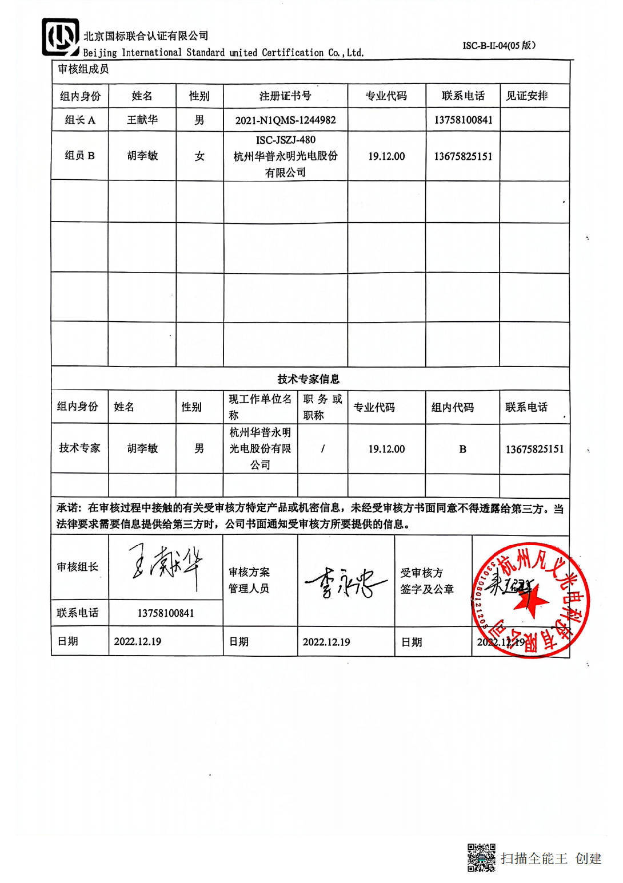

|  |  |  |  |  |  |
| --- | --- | --- | --- | --- | --- |
| **审核日程安排** | | | | | |
| **日期** | **时间** | **部门** | **审核内容** | **涉及条款** | **审核人员** |
| **2022.12.20** | **09:00-09:30** | **各部门** | **首次会议（最高管理者和各部门负责人）** | | **AB**  **（微信视频）** |
| **09:30-11:00** | **管理层** | **组织所处环境包括相关方需求的识别与管理、范围确认、体系的过程及其变更策划；领导作用及其承诺；企业方针与目标管理；职能分配；风险管理；资源总体情况；绩效管理；内部审核和管理评审；监视和测量概况；持续改进等**  **资质核验；国/地方产品抽查情况；对上次审核整改情况的确认；事故、事件及其处理情况、证书使用情况等** | **Q：4.1、4.2、4.3、 4.4/6.3、5.1、5.2/6.2、5.3、6.1、7.1.1、9.1.1、9.2、9.3、10.1/10.3** | **A**  **（微信）** |
| **11:00-12:00** | **采购部** | **部门职能与权限；目标分解落实情况；采购过程管理；供方财产管理** | **Q：5.3、6.2、8.4、8.5.3** | **A**  **（微信）** |
| **12:00-12:30** | **午餐休息** | | | **AB** |
| **12:30-13:30** | **销售部** | **部门职能与权限；目标分解落实情况；销售过程管理；顾客财产管理；售后服务；顾客满意情况** | **Q：5.3、6.2、8.2、8.4、8.5.3、8.5.5、9.1.2** | **A**  **（微信）** |
|  |  | | |  |
| **13:30-14:00** | **行政部** | **部门职能与权限；总目标在部门层次的分解落实情况；人力资源管理** | **Q：5.3、6.2、7.1.2/7.2/7.3** | **A**  **（微信）** |
| **14:00-15:00** | **质量部** | **部门职能与权限；目标分解落实情况； 监视和测量资源管理；质检过程管理；不合格的处置及其纠正措施；数据分析和评价** | **Q：5.3、6.2、7.1.5、8.6、8.7/10.2、9.1.3** | **AB**  **（微信）** |
| **15:00-16:30** | **生产部（技术部）** | **部门职能与权限；目标分解落实情况；生产过程的策划与控制(包括变更）；产品标识和可追溯性；产品防护** | **Q：5.3、6.2、8.1、8.3（删减）、8.5.1/8.5.6、8.5.2、8.5.4** | AB  **（微信）** |
| **16:30-17:00** | **补充审核，与受审核方沟通审核结果** | | | **AB（微信）** |
| **17:00-17:30** | **末次会议（最高管理者和各部门负责人）** | | | **AB（微信视频）** |

**注：每次监督审核必审条款：**

1. **Q：4.1、4.2、4.3、4.4、5.2、5.3、6.1、6.2、6.3、8.1、8.2、8.3、8.4、8.5、8.6、8.7、9.1、9.2、9.3、10.2、10.3;**
2. **J:3.2、3.3、3.4、4.2、4.3、5.2、5.3、6.2、6.3、7.2、7.3、7.4、8、9、10、11、12**
3. **E/O:4.1、4.2、4.3、4.4、5.2、5.3、6.1、6.2、8.1、8.2、9.1、9.2、9.3、10.2、10.3**
4. **S：4.1、4.2、4.3.1、4.3.2、4.3.3、4.4.1、4.4.3、4.4.6、4.4.7、4.5.1、4.5.2、4.5.3、4.5.5、4.6**
5. **En:**
6. **除以上必审条款外还需审核：标准/规范/法规的执行情况、上次审核不符合项的验证、认证证书、标志的使用情况、投诉或事故、监督抽查情况、体系变动**